Бюджет для граждан
к решению Совета Ивановского муниципального образования № 19 от 24 декабря 2018 года « О бюджете Ивановского муниципального образования на 2019 год»

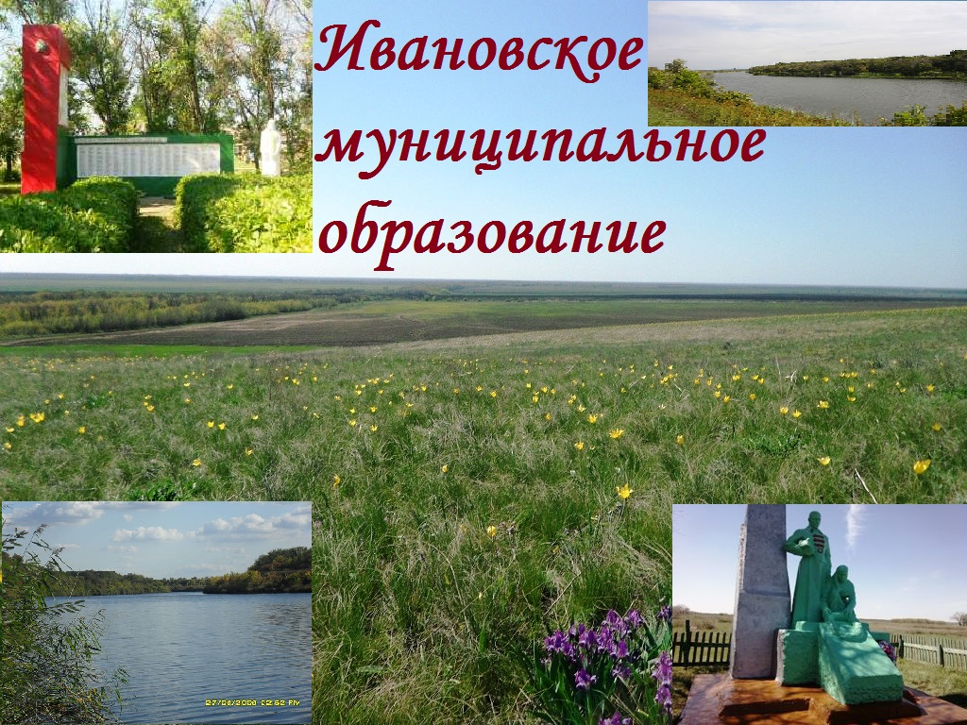

Уважаемые жители Ивановского муниципального образования.
Одной из главных задач бюджетной политики является обеспечение прозрачности и открытости бюджетного процесса. Для привлечения большого количества граждан к участию в обсуждении вопросов формирования бюджета района и его исполнения разработан «Бюджет для граждан».«Бюджет для граждан» предназначен прежде всего для жителей, не обладающих специальными знаниями в сфере бюджетного законодательства. Информация «Бюджет для граждан» в доступной форме знакомит граждан с основными характеристиками бюджета Ивановского муниципального образования.
Бюджетный процесс - ежегодное формирование и исполнение бюджета
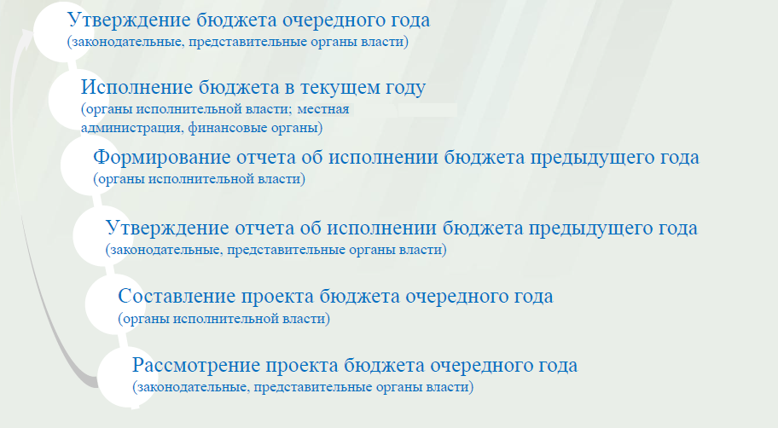
Что такое бюджет?
Бюджет – это план доходов и расходов на определенный период.
Бюджет Ивановского муниципального образования
тыс. руб.
Показатели | Отчет  2017 год | Оценка 2018 год | План  2019года
Доходы, в том числе | 1605,6 | 1706,7 | 1508,6
Налоговые, неналоговые доходы | 1496,3 | 1524,0 | 1384,6
Безвозмездные поступления | 109,3 | 182,7 | 124
Расходы, в том числе | 1815,3 | 2021,4 | 1508,6
Общегосударственные вопросы | 1622,8 | 1979,2 | 1359,7
ЖКХ | 121,8 | 199,1 | 60,0
Национальная экономика | 0 | 0 | 0
Национальная оборона | 67,7 | 67,7 | 82,9
Другие расходы | 3,0 | 5,3 | 6,0
Баланс (доходы-расходы)  (-)Дефицит или профицит(+) | -209,7 | -314,7 | 0
Зачем нужны бюджеты?
Для выполнения своих задач муниципальному образованию необходим бюджет, который формируется за счет сбора налогов и безвозмездных поступлений направляемых на финансирование бюджетных расходов.
Основные характеристики бюджета
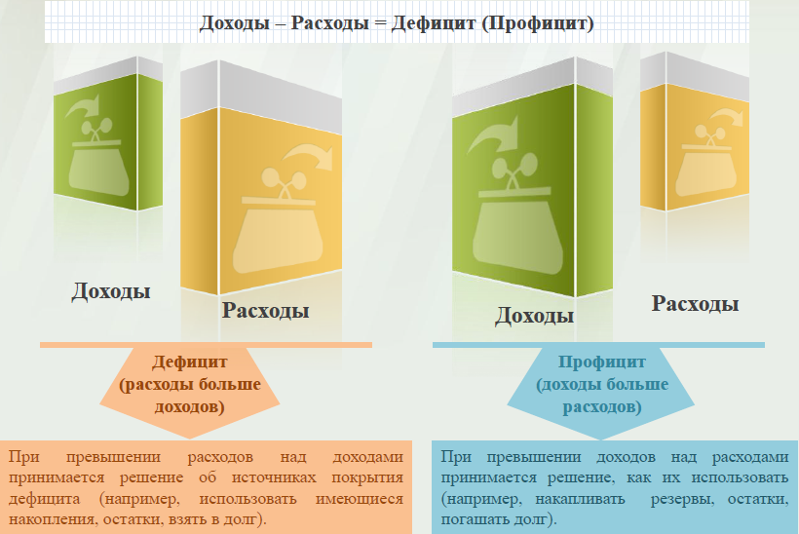

Дефицит и профицит
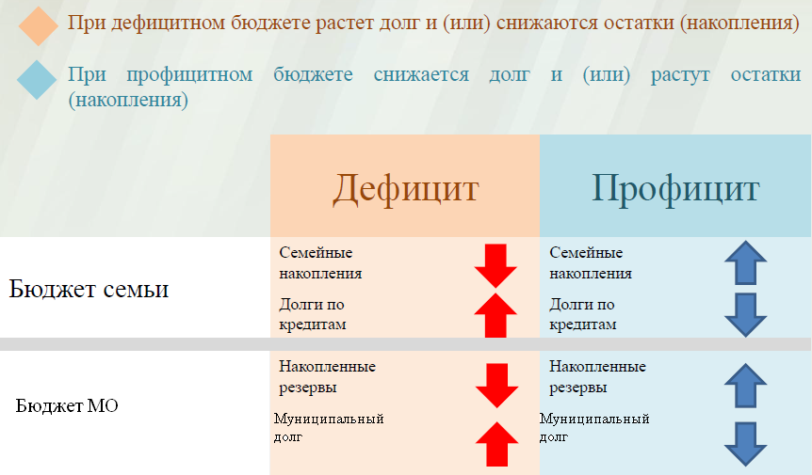

Доходы бюджета
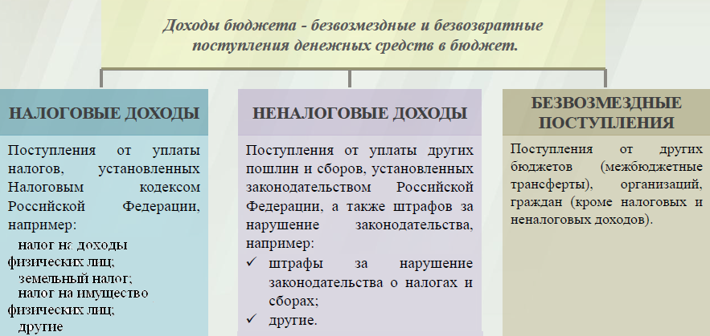

Межбюджетные трансферты -основной вид безвозмездных перечислений

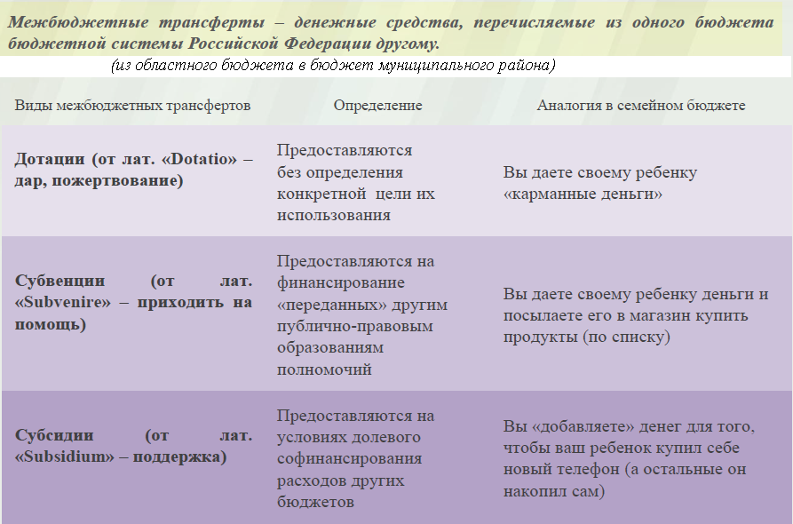

Федеральные, региональные и местные налоги
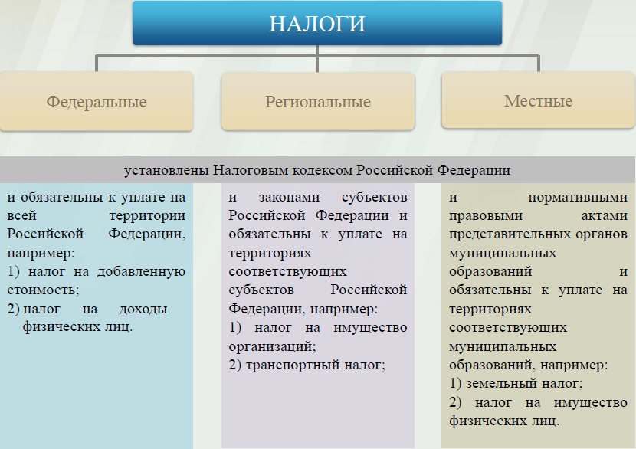

Налоги, зачисляемые в бюджет муниципального образования в 2019 году
Налог на доходы физических лиц | Налог на имущество физических лиц | Земельный налог
3 % 100 % 100 %

Местный бюджет

Структура доходов бюджета Ивановского муниципального образования
тыс. руб.
Наименование доходов | Отчет  2017 год | Оценка 2018 год | План  2019 года
Налоговые доходы всего: | 1461,4 | 1489,4 | 1339,8
в том числе
налог на доходы физических лиц | 41,8 | 45,7 | 37
единый сельскохозяйственный налог |  |  | 0,5
налог на имущество физических лиц | 167,2 | 205,0 | 177,3
земельный налог | 1252,4 | 1238,7 | 1125
госпошлина
Неналоговые доходы всего: | 34,9 | 34,6 | 44,8
в том числе
аренда имущества | 7,2 | 9,8 | 8,2
доходы поступающие в порядке возмещения расходов, понесенных от эксплуатации имущества | 27,7 | 24,8 | 36,6
штрафы, санкции и возмещение ущерба
Безвозмездные поступления всего: | 109,3 | 182,7 | 124,0
в том числе
дотации бюджетам субъектов Российской Федерации и муниципальных образований | 41,6 | 39,8 | 41,1
субвенции бюджетам субъектов Российской Федерации и муниципальных образований | 67,7 | 73,5 | 82,9
Межбюджетные трансферты |  | 69,4
Итого доходов: | 1605,6 | 1706,7 | 1508,6

Структура доходов
В 2017 году доходы составили – 1605,6 тыс. руб.

Оценка доходов в 2018 году составила – 1706,7 тыс. руб.

Доходы бюджета в 2019году составят – 1508,6 тыс. руб.

Доходы бюджета Ивановского муниципального образования
в расчете на 1 жителя
( численность населения Ивановского муниципального образования
на 01.01.18г. 867 человек)
руб.
Наименование доходов | Отчет  2017 год | Оценка 2018 год | План  2019 года
Доходы всего, в том числе : | 1852,0 | 1969,0 | 1740,0
налоговые и неналоговые доходы | 1726,0 | 1758,0 | 1597,0
безвозмездные поступления | 126,0 | 211,0 | 143,0

Налоговые и неналоговые доходы бюджета муниципального образования прогнозируются в сумме 1384,6 тыс. рублей.
Основными бюджетообразующими доходами бюджета муниципального образования являются земельный налог, налог на имущество физических лиц и налог на доходы физических лиц.

РАСХОДЫ.
Расходы бюджета – выплачиваемые из бюджета денежные средства.

В каких единицах измеряются параметры бюджетов
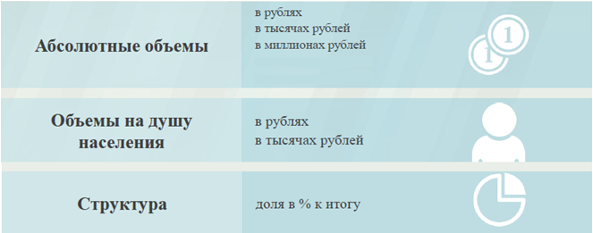
Расходы по основным функциям бюджета муниципального образования.
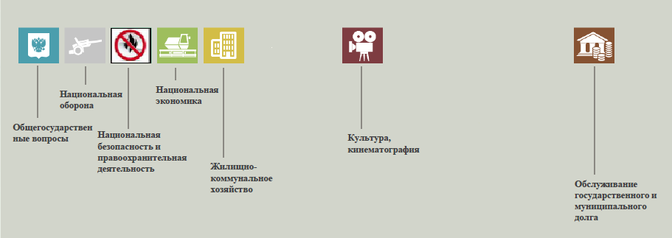

Структура расходов бюджета Ивановского муниципального образования по разделам в 2017-2019 годах. %
Раздел | Наименование | Отчет  2017 год | Оценка 2018 год | План  2019 года
1 | Всего | 100 | 100 | 100
01 | Общегосударственные вопросы | 89,4 | 83,9 | 90,1
02 | Национальная оборона | 3,7 | 3,6 | 5,5
04 | Национальная экономика | 0 | 5,4 | 0
05 | Жилищно-коммунальное хозяйство | 6,7 | 6,7 | 4,0
08 | Культура и кинематография | 0,2 | 0,4 | 0,4

Расходы бюджета Ивановского муниципального образования по основным разделам на душу населения
руб.
Раздел | Показатель | Отчет  2017 год | Оценка 2018 год | План  2019 года
05 | Жилищно-коммунальное хозяйство | 138,59 | 155,71 | 69,20
08 | Культура, кинематография | 3,41 | 6,9 | 3,92
01 | Содержание работников органов местного самоуправления | 1846,18 | 1957,32 | 1568,28
 | Итого расходы местного бюджета | 2065,21 | 2331,49 | 1740,02

руб.

Расходы бюджета Ивановского муниципального образования запланированы на 2019 год в сумме 1508,6 тыс. руб. Общий объем и структура расходов представлена в следующей форме:
тыс. руб.
Расходы |  | Отчет  2017 год | Оценка 2018год | План  2019 года
Общегосударственные  вопросы |  | 1622,8 | 1697,0 | 1359,7
Национальная оборона |  | 67,7 | 73,5 | 82,9
Жилищно-коммунальное хозяйство |  | 121,8 | 135,0 | 60,0
Культура, кинематография |  | 3,0 | 6,0 | 6,0
Межбюджетные трансферты |  |  | 109,9
ИТОГО расходов: |  | 1815,3 | 2021,4 | 1508,6

Диаграмма (Доля протяженности автомобильных дорог общего пользования местного значения, не отвечающих нормативным требованиям, в общей протяженности автомобильных дорог общего пользования местного значения в целом по муниципальному образованию.)

Диаграмма (Доля населения, проживающего в населенных пунктах, не имеющих регулярного автобусного и (или) железнодорожного сообщения с муниципальным районом, в общей численности населения муниципального образования)

